Сказка – незаменимый инструмент формирования личности. В процессе ознакомления детей со сказками происходит воспитание нравственности, развитие речи, формирование интереса и познавательной активности, воспитание эмоциональной отзывчивости. ИКТ – информационно-коммуникационные технологии – уверено вошли в жизнь дошкольных учреждений, повлияв на развитие личности современного дошкольника. Использование ИКТ в работе с детьми служит повышению познавательной мотивации воспитанников, соответственно наблюдается рост их достижений, ключевых компетентностей, тем самым является актуальным способом приобщения детей к художественной литературе. При соблюдении санитарно-гигиенических правил применение ИКТ не представляют вреда здоровью детей дошкольного возраста.
Таким образом, ИКТ приносят положительные результаты.

Технологическая карта совместной деятельности
ФИО: Иванова Виктория Андреевна, Котова Ольга Анатольевна, Курхинен Надежда Валерьевна
Образовательные области: Речевое развитие
Тема: Сбежавший Колобок
Возрастная группа: Младшая группа (3 – 4 года)
Цель: Уточнить знание о сюжете русской народной сказки «Колобок» с помощью беседы по сказке с использованием игр на ИКТ оборудовании.
Задачи:
Образовательная: Уточнить знания о том из чего сделано тесто.
Развивающая: Вспомнить последовательность русской народной сказки «Колобок».
Воспитательная: Дать оценку поступку Колобка.
Дополнительные задачи:
Образовательная: Научить детей выбирать необходимые предметы.
Игровая: Слепить нового колобка.
Словарная работа: Активизировать словарь: «короб», «сусек»
Планируемый результат: Дети вспомнили последовательность русской народной сказки «Колобок», дали оценку Колобку.
Подготовительная работа: Чтение русской народной сказки «Колобок», проведение беседы «Я не убегу», проведение игр ИКТ оборудовании.
Материалы и оборудование: ИКТ оборудование, костюмы старика и старухи, палочка с изображением Колобка, наклейки с изображением Колобка.
№ | Этапы | Задачи этапа | Деятельность педагога | Методы, формы, приемы | Предполагаемая деятельность детей | Планируемые результаты
1. | Организационно–мотивационный этап | Переключить внимание детей на предстоящую деятельность, стимулировать интерес к ней. | Воспитатель подзывает к себе детей, собирает их в круг  «Собрались все дети в круг,  Я – твой друг и ты – мой друг.  Вместе за руки возьмемся  И друг другу улыбнемся!»  -Ребята, я не просто так вас позвала к себе. К нам кто-то пришел. Как вы думаете кто это может быть? | Словесный метод | Дети встают в круг  Дети высказывают свои предположения. | Готовность детей, установка зрительного контакта (положительный эмоциональный настрой на предстоящую деятельность).
2. | Основной этап
2.1. | Этап постановки проблемы | Поставить проблему перед детьми, мотивировать процесс вовлечения. | В группу заходят персонажи из русской народной сказки «Колобок»: старик и старуха, здороваются с детьми.  - Ребята, вы догадались откуда к нам пришли гости?  - Они пришли к нам из сказки «Колобок».  Старик и старуха: Ребята, с нами произошла беда убежал от нас Колобок, а куда и что с ним произошло не знаем. Может вы знаете, что случилось с Колобком?  - Расскажем старику со старухой, что случилось с Колобком? | Словесный метод  Игровой метод | Дети встречают гостей и отвечают на вопросы. | Дети заинтересованы в решении проблемы.
2.2. | Этап ознакомления с материалом | Актуализировать сформированные представления | - Присаживаемся, ребята.  - Не забываем спину держать ровно.  - Ребята, вы помните куда пропал колобок?  - Правильно колобок убежал.  - Как вы думаете, можно ли убегать от взрослых?  - Колобок плохо поступил, убежал от взрослых, а куда он убежал?  - Верно, в лес.  - Для того, чтобы вспомнить, что случилось с колобком в лесу, нам поможет карта.  Воспитатель на ИКТ оборудовании показывает детям карту с изображением пути Колобка.  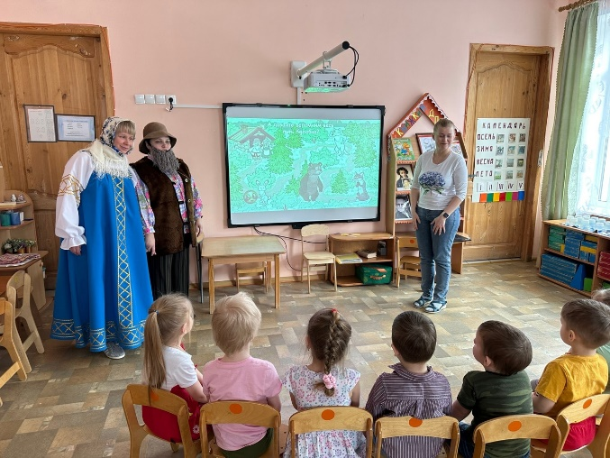  - Посмотрите внимательно и скажите каких животных встретил Колобок в лесу?  - Кого встретил первым?  - Что сделал Колобок, когда встретился с зайцем?  - Кого потом встретил Колобок?  - Убежал ли Колобок от волка?  - Катится Колобок, навстречу ему кто?  - Что сделал Колобок, когда встретился с медведем?  - С кем колобок встретился потом?  - Смог ли убежать Колобок от лисы? Почему?  - Вот мы и вспомнили что случилось с Колобком.  - Посмотрите, и до нас добежал Колобок, хочет передохнуть с нами.  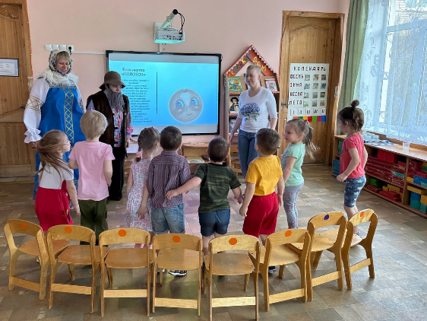  Физминутка «КОЛОБОК»  Колобок, колобок, тёплый и румяный.  (наклоны вправо, влево)  Прыг да скок, прыг да скок, Припустился наш дружок,  (прыжки, бег на месте)  То направо повернул,  То налево он свернул,  (повороты направо и налево)  То с листочком закрутился,  (поворот на 360 градусов)  То с бельчонком подружился. (приседание)  Покатился по дорожке,  (бег по группе)  И попал ко мне в ладошки.  (дети подбегают к воспитателю)  - Ой покатился колобок от нас, не вернуть его. | Словесный метод  Игровой метод | Дети отвечают на вопросы, вспоминают последовательность русской народной сказки «Колобок»  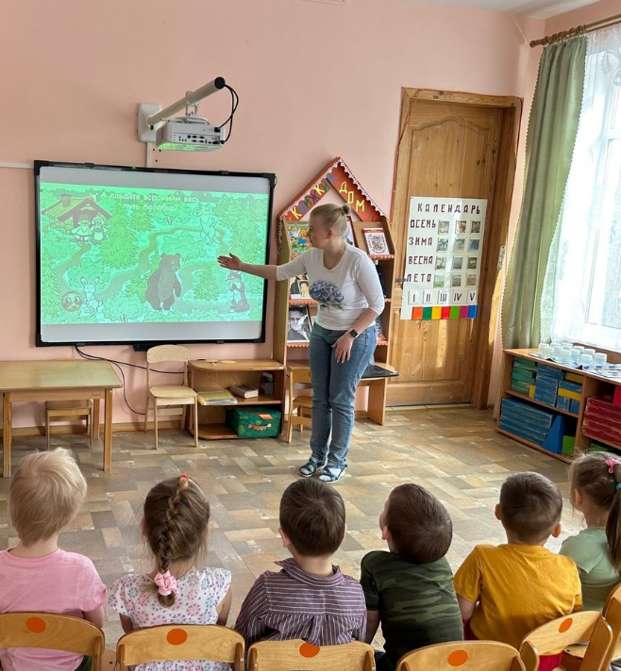  Дети выполняют движения. | У детей будет вызван положительный эмоциональный настрой на дальнейшую деятельность
2.3. | 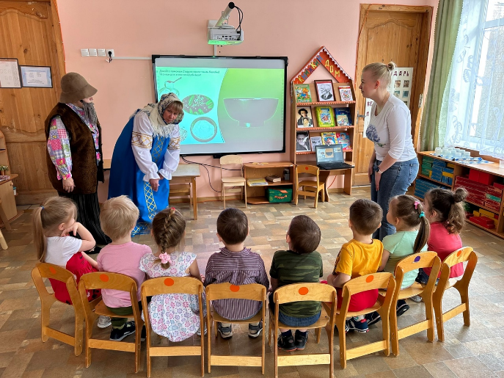  Этап практического решения проблемы | Актуализировать сформированные представления | Старик со старухой: Ох! Укатился наш колобок не видать его больше. Что же нам теперь делать без Колобка?  - Ребята как вы думаете, как мы можем помочь старику со старухой?  - Правильно! Мы можем испечь им новый Колобок!  - Присаживаемся, ребята.  - Не забываем спину держать ровно.  - Старуха напомни-ка из чего ты испекла Колобок?  Старуха: По коробу поскребла, по сусеку помела и наскребла муки горсти две. Замесила муку на сметане, состряпала колобок, изжарила в масле.  - Ребята, посмотрите на экран, нужно выбрать то, из чего мы сможем слепить Колобок?  Проводиться игра на ИКТ оборудовании.  Старик со старухой благодарят детей за помощь и прощаются с ними.  Гимнастика для глаз  - Мы смотрели с вами на интерактивную доску, наши глаза устали. Нужно им отдохнуть.  - Смотрим на Колобка. | Словесный метод  Игровой метод | Дети отвечают на вопросы, дают свои предположения.  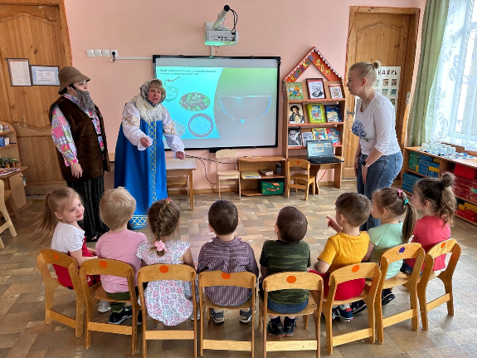  Проводиться игра на ИКТ оборудовании.  Дети прощаются с героями из русской народной сказки «Колобок».  Дети следят глазами за Колобком. | Справились с поставленной задачей.  Активно действуют с интерактивной доской
3. | Заключительный этап | Закрепить сформированные представления, сформировать навык саморефлексии | - Ребята, а кто же к нам сегодня в гости приходил?  - Какая беда с ними произошла?  - Каких животных встретил в лесу Колобок?  - Как мы помогли старику со старухой?  - Верно, испекли им Колобка.  - Что вам сегодня понравилось больше всего?  - Вы со всем справились, молодцы! Вот вам наклейки с изображением Колобка, чтобы и у вас был Колобок. | Словесный метод | Дети отвечают на вопросы, делятся своими впечатлениями. | Выводы сделаны. Итоги подведены. Дана самооценка деятельности.

